生涯故事
王傲哲 3220105775
在杭州亚运会期间，我担任媒体运行领域的志愿者，被分配到文字记者看台席工作。我的主要任务是为各国文字记者提供服务，以满足其需求，并确保他们能够顺利报道亚运会。期间具体任务包括检查记者证件是否有资格出入文字记者看台席并统计在座记者信息、为其提供赛事信息（赛程表、出赛名单、混采区开放通知及比赛结果等）、解决日常需求（联网、引导地点）、违规行为提醒（抛掷物品、政治或宗教宣传等），以及确保他们在看台上的工作环境舒适。
在这个角色中，我积极主动地协助记者，提供他们所需的信息和支持。我不仅在赛事前提前准备了必要的文档和信息、模拟罗列了面对外国媒体的各种情景下所需的专业英语术语回答，还在比赛期间保持了高度的敬业精神，时刻保持注意力的集中以解决问题。无论是协调比赛安排的变化还是解决他们的日常需求，我都努力确保记者能够顺利完成他们的报道工作。
最终，我们获得了外国媒体团队的赞誉与认可。在每场比赛结束后，总能听见来自五湖四海、不同文化、不同皮肤的媒体朋友们，不约而同地都面露微笑，用中文亲切回应以一句“谢谢”，或是在留言册上留下他们的感激之语。我们也得以深切感受到小青荷以华夏之礼待远方来客之时，世界亦回之以熠熠生辉的中华文化。文化自信充盈于每个小青荷温热湿润的眼眶之中，即使再过若干届亚运会，我相信世界会记得中国，记得杭州，记得那群自信、鲜活、跃动的绿精灵。
心心相融，爱达未来。地理的隔离阻碍不了心灵的互通。

- STAR模型分析：

- 情境（Situation）：
在杭州亚运会期间，我作为媒体运行领域的志愿者，被分配到文字记者看台席工作，服务于各国文字记者。这是一项具有挑战性的志愿任务，不仅对我的英语口语交流提出了更高的要求，还要求我在无阻交流的基础上协助记者顺利记录并报道亚运会。

- 任务（Task）：
我的任务是熟悉掌握相关情景英语口语、统计记者信息并时刻更新上报、主动为外国媒体提供赛事信息服务、满足文字记者的日常需求，以及确保文字记者看台席的工作环境舒适。

- 行动（Action）：
比赛前，我模拟情景提问、熟悉相关规则与赛程安排，以及检查文字记者看台席的设施是否可以正常使用；比赛中，我积极主动地为记者提供赛事信息、协调突发变化、快速响应记者需求，并与同事们建立了积极的合作关系；比赛后，我简单清理记者看台席，并检查是否有物品遗漏。
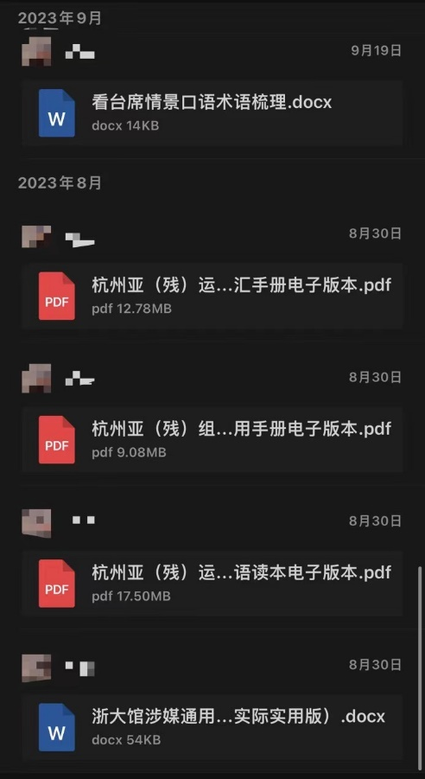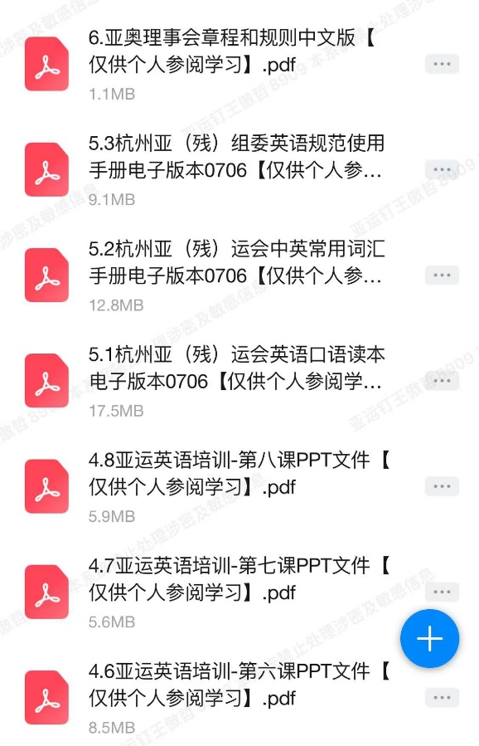
- 结果（Result）：
通过我们团队的努力，各国媒体记者顺利完成他们的记录、采访及报道工作，他们对我们所展现的中国式服务表示感激甚至感动。
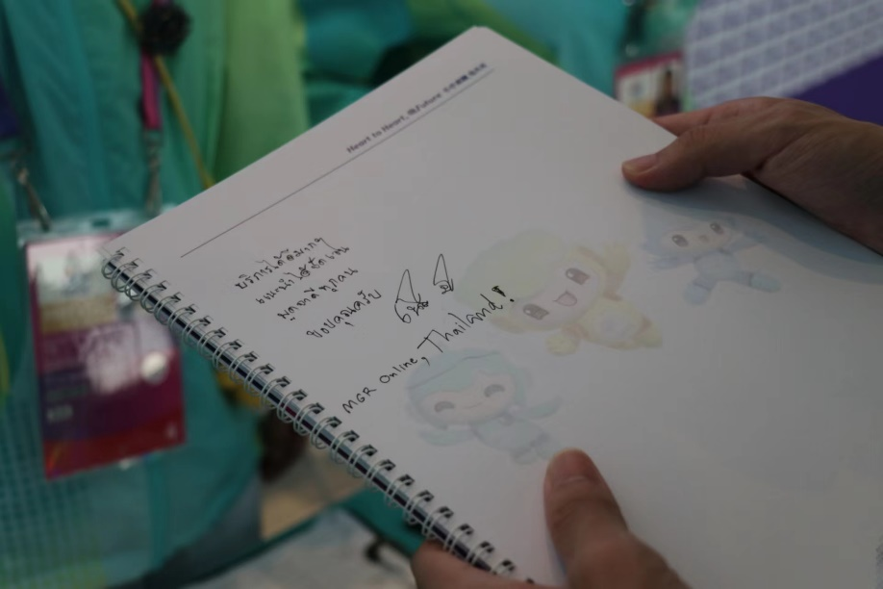

- 技能展现：

- 专业技能：
信息管理：我通过验证并统计人员信息、准备赛事信息、梳理情景口语、告知各功能区位置与开放时间，以及提供比赛结果和其他必要信息，确保文字记者能够顺利进行记录工作。

技术支持：作为记者看台席志愿者，我解决了记者遇到的技术问题，例如如何连接至场馆网络以及插座与插头孔位不匹配。我能够快速识别问题并提供解决方案，确保记者的工作不受中断。

设备操作：在媒体运行领域，我展现了良好的媒体设备操作技能，包括使用和维护媒体设备，以确保文字记者的工作流畅进行。

熟悉体育赛事：对体育赛事和规则的熟悉是一项重要的专业技能，帮助我更好地理解和满足文字记者的需求，尤其是在比赛时提供相关信息。

- 可迁移技能：
沟通交际：我与各国文字记者建立了积极轻松的合作关系，同时也锻炼了自己的英语口语能力。此外，我与同领域的同事们也建立了深厚的友谊，互帮互助，彼此照应。

问题解决能力：在处理外国记者提出的问题时，我仔细倾听、冷静思考、耐心解答，处理结果总是能得到了他们的认可。

领导能力：虽然我是志愿者，但我在我的岗位上展现了领导力。我能够自发地协调工作，确保任务得以顺利完成，并帮助其他志愿者了解他们的任务。

决策：在处理记者的需求时，我需要迅速根据当下情况做出决策并做好承担相应责任的准备，以确保他们的工作不受阻碍。

- 自我管理技能：
组织计划：为了确保记者的需求得到满足，我需要良好的组织和计划能力。因此我提前准备了必要的文档和信息，并有效地管理了时间，以应对不断变化的情况。

灵活应变：志愿工作常常需要灵活应对各种情况，尤其是在大型国际赛事中。我展示了对突发事件的应对能力，例如一位沙特女记者在出入时需要人脸验证，但鉴于文化差异她不愿意摘下面纱，最后通过出示她的纸质和电子双份证件得以验证她的身份。我的适应性和灵活性也得以提升。

压力管理：在国际体育赛事中，压力是常态。在高压情况下我具有冷静应对的能力，可以有效地管理自己的情绪和任务。

自我激励：志愿工作要求自我激励，特别是在长时间工作中。我展示了在没有直接监督的情况下，自我激励和保持高度专注的能力。

自我反思：每天的志愿者工作结束后，我都会进行自我反思，分析当天工作中做得不当或者值得鼓励的地方，以不断改进自己的志愿者服务。

